|  |
| --- |
| РаменскийГО-на бланк ч-белый |
| ГЛАВА **РАМЕНСКОГО ГОРОДСКОГО ОКРУГА МОСКОВСКОЙ ОБЛАСТИ** |
|  |
| ПОСТАНОВЛЕНИЕ |

|  |  |  |
| --- | --- | --- |
| ___25.09.2020______________ |  | №___20__________________ |

Об утверждении Положений о Благодарственном письме Главы Раменского   
городского округа Московской области и Почётной грамоте Главы Раменского городского округа Московской области

В целях поощрения граждан, коллективов организаций, предприятий   
и учреждений за выдающиеся достижения в трудовой (служебной), благотворительной, добровольческой (волонтерской) деятельности, а так же   
в иной общественно-полезной деятельности, направленной на социально-экономическое развитие Раменского городского округа Московской области

ПОСТАНОВЛЯЮ:

1. Утвердить Положение о Благодарственном письме Главы Раменского городского округа Московской области (приложение № 1).

2. Утвердить Положение о Почётной грамоте Главы Раменского городского округа Московской области (приложение № 2).

3. Комитету по взаимодействию со СМИ (Андреев К.А.) опубликовать настоящее постановление в официальном печатном издании – газете «Родник».

4. Управлению муниципальных услуг, связи и развития ИКТ (Белкина С.В.) разместить настоящее постановление на официальном информационном портале www.ramenskoye.ru.

1. Контроль за выполнением настоящего постановления оставляю   
   за собой.

Глава Раменского

городского округа В.В. Неволин

Приложение № 1

к Постановлению

Главы Раменского

городского округа

от _25.09.2020__№_20____

Положение

о Благодарственном письме Главы Раменского городского округа Московской области

1. Благодарственное письмо Главы Раменского городского округа Московской области является наградой главы Раменского городского округа Московской области.
2. Благодарственным письмом Главы Раменского городского округа Московской области награждаются граждане Российской Федерации, лица без гражданства и иностранные граждане (далее - граждане), организации, общественные объединения, творческие и иные коллективы, за победу   
   в профессиональных, творческих или иных конкурсах, выдающиеся достижения в трудовой (служебной), благотворительной, добровольческой (волонтерской) деятельности, а так же в иной общественно-полезной деятельности, направленной на социально-экономическое развитие Раменского городского округа Московской области, в связи с профессиональными, государственными праздниками и юбилейными датами.
3. Ходатайство о награждении Благодарственным письмом Главы Раменского городского округа Московской области возбуждается:

1) руководителями организаций;

2) собранием или советом коллективов организаций, предприятий

и учреждений;

3) общественными объединениями;

4) заместителями главы администрации Раменского городского округа, руководителями отраслевых органов Администрации Раменского городского округа, руководителями структурных подразделений Администрации Раменского городского округа, председателем Совета депутатов Раменского городского округа и направляется на имя Главы Раменского городского округа в срок не позднее 30 дней до даты награждения.

4. К ходатайству о награждении прилагается:

• согласие на обработку персональных данных кандидата   
на награждение;

• характеристика кандидата, которая содержит: фамилию, имя, отчество, должность, дату рождения, стаж работы в отрасли, стаж работы в данном коллективе и конкретные трудовые заслуги, ранее не отмеченные наградами Главы Раменского городского округа Московской области (не допускается вместо заслуг описывать жизненный путь, послужной список или перечислять должностные обязанности).

5. К ходатайству о награждении коллектива Благодарственным письмом Главы Раменского городского округа Московской области прилагается историческая справка, содержащая информацию о дате основания предприятия (учреждения, организации), статистические данные, отражающие социально-экономические показатели организации.

1. Количество кандидатов на награждение Благодарственным письмом Главы Раменского городского округа Московской области может составлять   
   не более двух, если общая численность коллектива не более 50 человек   
   и не более 5% для коллективов, численность которых превышает   
   50 человек.

7. Решение о награждении Благодарственным письмом Главы Раменского городского округа Московской области принимается Главой Раменского городского округа Московской области.

8. Благодарственное письмо Главы Раменского городского округа Московской области подписывается Главой Раменского городского округа Московской области.

9. Основанием для награждения Благодарственным письмом Главы Раменского городского округа Московской области является распоряжение Главы Раменского городского округа Московской области.

10. Награждение Благодарственным письмом Главы Раменского городского округа Московской области производится не чаще 1 раза в три года.

11. Награждение Благодарственным письмом Главы Раменского городского округа Московской области осуществляется в торжественной обстановке.

12. Образец бланка Благодарственного письма Главы Раменского городского округа Московской области приведен в [приложении № 1](consultantplus://offline/ref=03FC0996997AD7E3841CCD1E8ACDD5AD55B79FD496E25B1D511B7274D0139065360C9941F30AE36089B42495C0900229639534B6490E882200J3N) к настоящему Положению.

Приложение № 1

к Положению о Благодарственном письме

Главы Раменского городского округа

Московской области

Образец бланка Благодарственного письма Главы Раменского

городского округа Московской области

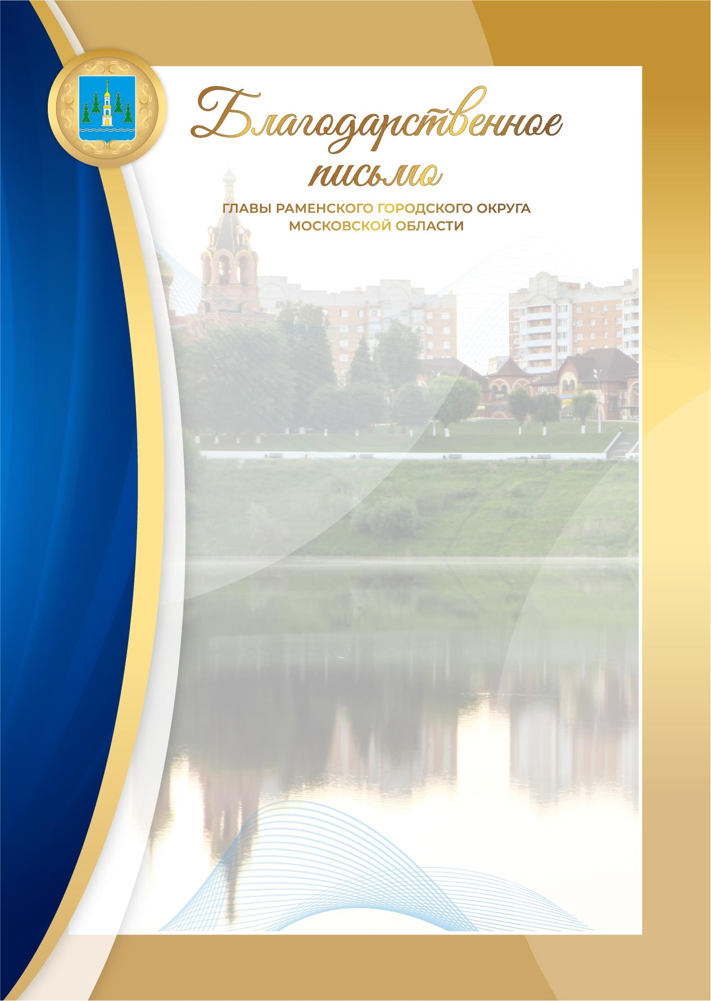

Приложение № 2

к Постановлению

главы Раменского

городского округа

от __25.09.2020__№__20___

Положение

о Почётной грамоте Главы Раменского городского округа

Московской области

1. Почётная грамота Главы Раменского городского округа Московской области является наградой Главы Раменского городского округа Московской области.
2. Почётной грамотой Главы Раменского городского округа Московской области награждаются граждане Российской Федерации, лица   
   без гражданства и иностранные граждане (далее - граждане), организации, общественные объединения, творческие и иные коллективы, имеющие выдающиеся достижения в трудовой (служебной), благотворительной, добровольческой (волонтерской) деятельности, а также в иной общественно-полезной деятельности, направленной на социально-экономическое развитие Раменского городского округа Московской области, в связи   
   с профессиональными, государственными праздниками и юбилейными датами.
3. Ходатайство о награждении Почётной грамотой Главы Раменского городского округа Московской области возбуждается:

1) руководителями организаций;

2) собранием или советом коллективов организаций, предприятий

и учреждений;

3) общественными объединениями;

4) заместителями главы администрации Раменского городского округа, руководителями отраслевых органов Администрации Раменского городского округа, руководителями структурных подразделений Администрации Раменского городского округа, председателем Совета депутатов Раменского городского округа и направляется на имя Главы Раменского городского округа в срок не позднее 30 дней до даты награждения.

4. К ходатайству о награждении прилагается:

• согласие на обработку персональных данных кандидата   
на награждение;

• характеристика кандидата, которая содержит: фамилию, имя, отчество, должность, дату рождения, стаж работы в отрасли, стаж работы в данном коллективе и конкретные трудовые заслуги, ранее не отмеченные наградами Главы Раменского городского округа Московской области (не допускается вместо заслуг описывать жизненный путь, послужной список или перечислять должностные обязанности).

1. К ходатайству о награждении коллектива Почётной грамотой Главы Раменского городского округа Московской области прилагается историческая справка, содержащая информацию о дате основания предприятия, (учреждения, организации), статистические данные, отражающие социально-экономические показатели.
2. Количество кандидатов на награждение Почётной грамотой Главы Раменского городского округа Московской области может составлять   
   не более двух, если общая численность коллектива не более 50 человек   
   и не более 5% для коллективов, численность которых превышает 50 человек.

7. Решение о награждении Почётной грамотой Главы Раменского городского округа Московской области принимается Главой Раменского городского округа Московской области.

8. Почётная грамота Главы Раменского городского округа Московской области подписывается Главой Раменского городского округа Московской области.

9. Основанием для награждения Почётной грамотой Главы Раменского городского округа Московской области является распоряжение Главы Раменского городского округа Московской области.

10. Граждане могут быть награждены Почётной грамотой в том случае, если ранее они были награждены Благодарственным письмом Главы Раменского городского округа Московской области, если Главой не принято иное решение о награждении.

11. Награждение Почётной грамотой Главы Раменского городского округа Московской области производится не чаще 1 раза в три года.

12. Награждение Почётной грамотой Главы Раменского городского округа Московской области осуществляется в торжественной обстановке.

13. Образец бланка Почётной грамоты Главы Раменского городского округа Московской области приведен в [приложении №](consultantplus://offline/ref=03FC0996997AD7E3841CCD1E8ACDD5AD55B79FD496E25B1D511B7274D0139065360C9941F30AE36089B42495C0900229639534B6490E882200J3N) 1 к настоящему Положению.

Приложение № 1

к Положению о Почётной грамоте

Главы Раменского городского округа

Московской области

Образец бланка Почётной грамоты Главы Раменского

городского округа Московской области

